**Модель професійної компетентності педагога вищої школи**

Основними компонентами професійної компетентності фахівця визначені:

1. Знання - в більшості - логічна інформація про навколишній і внутрішній світ людини, зафіксована в її свідомості.

2. Вміння - психічні утворення, які полягає в засвоєні людиною способів і навиків діяльності.

3. Навички - дії, сформовані в процесі повторення і доведені до автоматизму.

4. Професійна позиція - система сформованих установок і орієнтацій, відношення і оцінок внутрішнього і навколишнього досвіду, реальності і перспектив, а також домагань, які визначають характер дій, поведінки. Процес формування професійної позиції базується на спрямованості особистості (психологічна властивість яка поєднує цінності, устремління, потреби особистості).

5. Індивідуально-психологічні особливості людини - поєднання різних структурно-функціональних компонентів психіки, які визначають індивідуальність, стиль діяльності, поведінки і виявляються в якостях особистості.

6. Акмеологічні варіанти - внутрішні збудники, які обумовлюють потребу в саморозвитку, творчості та самовдосконалення.

Так, знання, уміння і навички виступають як рольові характеристики професійної компетентності педагога. Всі інші компоненти є суб'єктивними характеристиками, що вказують на ставлення педагога до діяльності і на його індивідуальний стиль.

Зміст сучасної підготовки по тій чи іншій спеціальності представлений в кваліфікаційній характеристиці - нормативній моделі компетентності, яка відображає науково обґрунтований склад професійних знань, вмінь, і навичок. Кваліфікаційна характеристика фахівця, в даному випадку -викладача вищого навчального закладу, - це по суті, зведені узагальнені вимоги до педагога на рівні його теоретичного і практичного досвіду.

Роздивимося основні компоненти професійної компетенції педагога вищої школи, які умовно можна зобразити на рис. 1.1., більш детально.

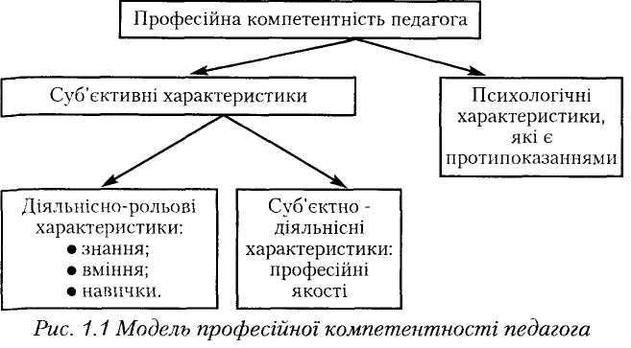

Основними діяльнісно-рольовими компонентами професійної компетентності, які представлені в стандартах вищої освіти, визначені професійні знання, вміння і навички.

**Професійні знання.**Специфіка педагогічної діяльності педагога полягає у тому, що він має справу з тією категорією учнів, яка має різноманітні загальні і професійні інтереси, і яка потребує від нього не тільки володінням системою загальнокультурних, психолого-педа-гогічних знань, необхідних для організації і ефективної взаємодії в педагогічному процесі, а й спеціальних знань, необхідних для підготовки спеціалістів - професіоналів. Таким чином знання педагога вищої школи (педагога професійного навчання) характеризуються:

• комплексністю, яка передбачає синтез знань з різних сфер науки і практики;

• системністю, яка забезпечує цілісність і єдність розвитку особистісного і професійного компонентів;

• дієвістю, що передбачає здатність їх переведення в практичну діяльність.

Відповідно до Г.П. Щедровицького можна визначити три типа знань, які обслуговують педагогічну діяльність, - практико-методичні, конструктивно-технічні (інженерно-конструкторські) і наукові (науково-теоретичні) знання.

**Практико-методичні знання**безпосередньо обслуговують практичну діяльність. Вони зорієнтовані на отримання визначеного продукту і організовані таким чином, щоб забезпечити створення (побудування) індивідом практичної діяльності у вигляді приписів (рекомендацій) до неї.

Інженерно-конструкторські знання центровані на об'єкті перетворювання, вони вказують на те, що з ним відбувається чи може відбуватися, і проявляються по мірі того, як створюються і реально здійснюються нові види і типи практичного перетворювання об'єктів.

Виникнення наукових знань пов'язано з появленням в діяльності практика розривів між цілями і тим, що практично одержано в реальності, з необхідністю прояснити причини розходження між цілями діяльності і її результатами. Наукові знання перетворюються в практико-методичні і інженерно-конструкторські знання.

Система професійних знань педагога вищої школи включає в себе декілька основних блоків.

**Перший блок - психологічні знання.**

На думку Є.О. Клімова, підготовленість в сфері психології - це перш за все ясні уявлення про специфічну психічну реальність, які супроводжуються позитивним афективним тоном, пов'язані з ненаситним інтересом до неї і готовністю контактувати з нею в міжособистісному спілкуванні. У психологічно підготовленого педагога повинно бути перш за все «загострене відчуття одухотвореності» сторонніх людей, а не просто вербальні та концептуальні знання відповідного роду.

Відповідно до Н.В. Кузьміної в системі професійного знання педагога повинні бути представлені наступні психологічні компоненти:

• диференційно-психологічний - знання про особливості засвоєння навчального матеріалу у відповідності з індивідуальними та віковими характеристиками;

• соціально-психологічний - знання про особливості навчально-пізнавальної і комунікативної діяльності навчальної групи і конкретної особистості в ній, про особливості взаємовідносин та спілкування;

• аутопсихологічний - знання про позитивні та негативні сторони своєї професійної діяльності, особливості своєї особистості і її характерні якості.

**Другий блок - педагогічний.**

Особливістю професійних педагогічних знань педагога вищої школи є їх багаторівневість (І.Я.Зязюн). Знання повинні бути сформовані зразу ж на всіх рівнях:

• методологічному (знання закономірностей розвитку загально філософського ряду, обумовленість цілей виховання і навчання та інше);

• теоретичному (закони, принципи та правила педагогіки та психології, основні форми діяльності та інше);

• методичному (рівень конструювання навчально-виховного процесу);

• технологічному (рівень вирішення практичних завдань навчання і виховання в конкретних умовах).

**Третій блок - це комплекс знань професійного спрямування,**відповідно до яких він повинен мати уяву:

• про характерні особливості тієї чи іншої спеціальності;

• про сучасний стан, умови і перспективи розвитку професії;

• про систему підготовки кадрів для виробництва;

• про методологічні основи теоретичної і практичної підготовки фахівців по даній спеціальності тощо.

**Четвертий блок**- **конкретно-предметні знання,**який передбачає знання теоретичних основ і розуміння фахівцем тих явищ, які складають основу викладаємої дисципліни.

**П'ятий блок - науково-дослідницькі знання.**

Практика свідчить, що наукова діяльність істотно підвищує інтерес до вивчення загальних і спеціальних дисциплін, сприяє формування теоретичних і практичних навичок, необхідних фахівцю досліднику, розширяє науковий кругозір і здібності до проведення методологічного аналізу і критичного розуміння досягнень сучасної науки.

Даний блок передбачає цілісне уявлення викладача про науку як систему знань і метод пізнання; загальний аналіз методології та визначення її місця в науковому пізнанні; сутність загальнонаукових і конкретно наукових методів дослідження; планування і організація наукового експерименту; обробку результатів наукових спостережень та їх оформлення; робота з науковою літературою та підготовка матеріалів до друку тощо.

**Професійні вміння.**

1. Вміння «переводити» зміст об'єктивного процесу виховання в конкретні педагогічні задачі: дослідження особистості і колективу з метою визначення рівня готовності до активного оволодіння знаннями і проектування на цій основі процесу розвитку; виділення комплексу освітніх, розвиваючих і виховних задач і визначення домінуючої задач.

2. Вміння створити і привести в рух логічно завершену педагогічну систему: комплексне планування навчально-виховних задач; обґрунтований відбір змісту освітнього процесу; оптимальний вибір форм, методів і засобів його реалізації.

3. Вміння виділяти і встановлювати взаємозв'язки між компонентами і факторами виховання, приводити їх в дію: створення необхідних умов; активізація особистості учня, розвиток його діяльності, перетворюючої його на суб'єкт виховання; організація і розвиток сумісної діяльності; забезпечення зв'язку з навколишньою середою, регуляція зовнішніх непрограмованих впливів.

4. Вміння врахування і оцінки результатів педагогічної діяльності: самоаналіз і аналіз освітнього процесу і результатів діяльності педагога; визначення нового комплексу домінуючих і подчинених задач.

Теоретична підготовка проявляється в умінні педагогічно мислити, яке передбачає наявність у педагога наступних вмінь:

• аналітичні, через які проявляється узагальнене вміння педагогічно мислити: діагностувати педагогічні явища, аналізувати їх складові (умови, причини, мотиви, засоби, форми та інше); знаходити способи оптимального рішення педагогічних проблем тощо;

• прогностичні, які проявляються в прогнозуванні педагогічного процесу, розвитку особистості і її соціальних відношень;

• проективні, що полягають у конкретизації педагогічного прогнозування в планах навчання і виховання, обґрунтування способів і етапів їх реалізації: підбір змісту педагогічного процесу; визначення основних видів діяльності тощо;

• рефлексивні, що проявляються в уміннях педагога аналізувати свою професійну діяльність: правильність постановки мети і завдань; адекватність змісту педагогічного процесу поставленим завданням; відповідність форм, методів, засобів індивідуальним і віковим особливостям тощо.

Зміст практичної готовності виражається у зовнішніх вміннях, тобто в діях, які можна спостерігати в процесі організаційної і комунікативної діяльності.

Організаційну діяльність забезпечують наступні вміння:

• мобілізаційні: розвиток інтересу, формування мотивації до навчального процесу; стимулювання до саморозвитку і творчості; забезпечення умов для ефективної саморе-алізації особистості тощо;

• інформаційні: вміння отримувати, систематизувати знання і адаптувати їх до педагогічного процесу; організація їх чіткої і ефективної передачі;

• розвиваючі: організація процесу взаємодії з метою створення умов для усестороннього розвитку особистості (психічних процесів, властивостей);

• орієнтаційні спрямовані на формування ціннісних установок особистості, її світогляду: стимулювання стійкого інтересу до майбутньої професійної діяльності, відповідно індивідуально-психологічним особливостям особистостям: організація діяльності з метою прояву і закріплення соціально значимих якостей;

• перцептивні, що проявляються в загальному вмінні розуміти партнерів по взаємодії: всесторонньо сприймати партнерів по спілкуванню; адекватно інтерпретувати поведінку; протистояти стереотипам сприйняття тощо;

• комунікативні спрямовані на організацію педагогічного спілкування: встановлення психологічного контакту; корегувати і управляти процесом; налагоджувати оборотній зв'язок; володіння комунікативною культурою.

Педагогічні вміння можуть відрізнятися ступенем узагальненості і можливістю переносу на більш або менш широке коло завдань, Г.А. Засобіна виділяє наступні рівні сформова-ності вмінь:

• первісне вміння (людина знає зміст даного виду діяльності і при необхідності може відтворити визначену поступовість або систему дій при незначній допомозі наставника);

• низький рівень (людина самостійно виконує відому йому поступовість дій, але «закований» нею; відсутній перенос);

• середній рівень (людина вільно володіє відомою йому системою дій, але важко перенести її на інший вид діяльності);

• високий рівень (самостійний вибір необхідної системи дій в різних ситуаціях, але при значних зусиллях; присутність можливості переносу в середині деякої обмеженої сфери діяльності);

• досконале вміння (вільне володіння різними системами дій, широкий їх перенос на інші види діяльності; легкість виконання діяльності).

**Професійні якості.**Суб'єктно-діяльнісні характеристики (компоненти) професійної компетентності педагога в загальному виді можна представити як професійні якості.

До розуміння сутності поняття "якість» дозволяє зробити наступне визначення даного поняття: *якість*-*філософська категорія, що позначає якусь сторону предмета пізнання, розглянуту як цілісна ознака в процесах порівняння з іншими предметами.*

Основними принципами вивчення якості є наступні:

• принцип цілісного розгляду, тобто будь-яка якість розглядається в цілому (в той час, як поняття «властивість» - категорія, що відображає лише одну специфічну галузь об'єктивної реальності);

• принцип динамічності, тобто якісна визначеність є результатом деякого процесу як переходу одного в інше, внутрішнього в зовнішнє. Якість не виникає відразу в готовому вигляді, вона формується, розвивається. На початку якість з'являється як елемент, аспект іншої якісної визначеності. Прояв замкнутості означає завершення процесу формування цієї якості;

• принцип спостережливості.

Як стійке особисті сне утворення, будь-яка якість характеризується своєю специфічною структурою та змістом, що мають вирішальне значення для її формування. Будь-яка якість як динамічна характеристика особистості в психологічному відношенні містить у собі такі структурні компоненти:

• потреби в тій або іншій діяльності або сфері поведінки, які сформувалися і стали стійкими;

• розуміння значення і техніки тієї або іншої діяльності або поведінки (свідомість, мотиви, переконання);

• закріплені вміння, навики, звички поведінки (техніка діяльності);

• особистісні вольові властивості, що допомагають переборювати перешкоди і забезпечують це у різноманітних умовах.

Згідно з вищезазначеним, **під професійними якостями розуміються**індивідуальні особливості суб'єкта діяльності, що впливають на ефективність діяльності й успішність її засвоєння, які є стійкими, суттєвими, рівноцінними та можуть спостерігатися.

Зміст категорії «якість» схематично можна передати за допомогою наступної моделі якісної визначеності (рис. 2.1). Саме ця модель може бути критерієм визначення та принципом побудови і формування якості.

Професійні якості педагога, базуючись на наукових працях присвячених проблемі професійних характеристик фахівця, можна представити у вигляді наступної моделі (рис. 2.2).

Дану модель можна розглядати як основу професійної підготовки педагогів у навчальних закладах, а також як головну умову формування і виявлення професійної придатності абітурієнта до педагогічної діяльності.

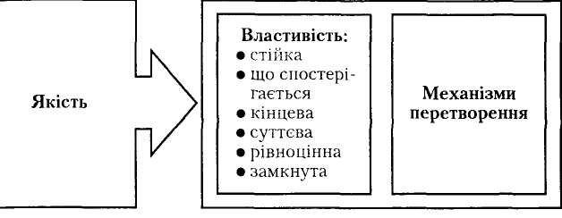

Відповідно моделі, професійні якості педагога можуть бути розділені на п'ять підсистем (табл.). Критерієм диференціації виступає провідна функція професійної діяльності педагога, за реалізацію якої відповідають дані професійні якості.

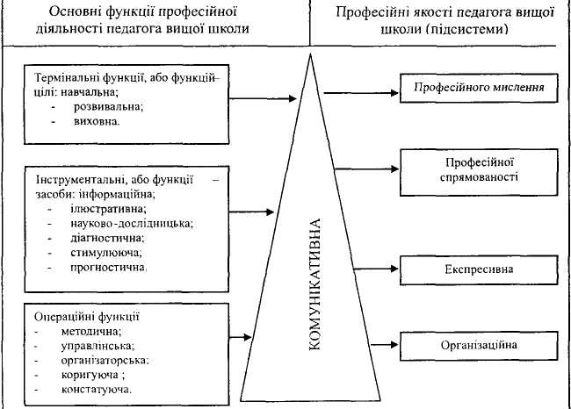

*Рис. 2. Модель професійних якостей педагога*

*Таблиця 1* ***Модель професійних якостей педагога***

|  |  |  |  |  |
| --- | --- | --- | --- | --- |
| **Професійні якості педагога** | | | | |
| **Підсистеми** | | | | |
| **Професійного мислення** | **Професійної спрямованості** | **Експресивна** | **Організаторська** | **Комунікативна** |
| Аналітико- конструктив ний склад | Принциповість | Емоційно-вольова стабільність | Відповідальність | Контактність |
| Самостійність мислення | Високий рівень про фесійної моивації | Стійкість до стресу | Працездатність | Високий рівень децент рації |
| Гнучкість; |  | Оптимізм | Ініціативність | Рефлексивність |
| Відкритий тип пізна вального відношення | Адекватна самооцінка | Емоційна сприйнятливість | Вміння організувати себе | Тактовність |
|  | Адекватний рівень домагань | Витримка | Розпорядливість | Високий рівень ідентифікації |
| Динамічність; |  | Оптимістичність | Вимогливість | Терпимість |
| Критичність мислення | Цілеспрямованість | Самоконтроль | Наполегливість | Емпатійність |
| Продуктивність творчість | Гуманістична спрямованість |  |  | Толерантність |
|  | Ідейна пере конаність, позитивне ставлення до самого себе |  |  |  |

Так, якщо педагог виступає в ролі науковця - дослідника, і провідними функціями його професійної діяльності є здійснення науково-дослідницької та прогностичної функцій, то успішність їх виконання в більшій мірі залежить від актуалізації якостей спеціаліста підсистеми професійного мислення.